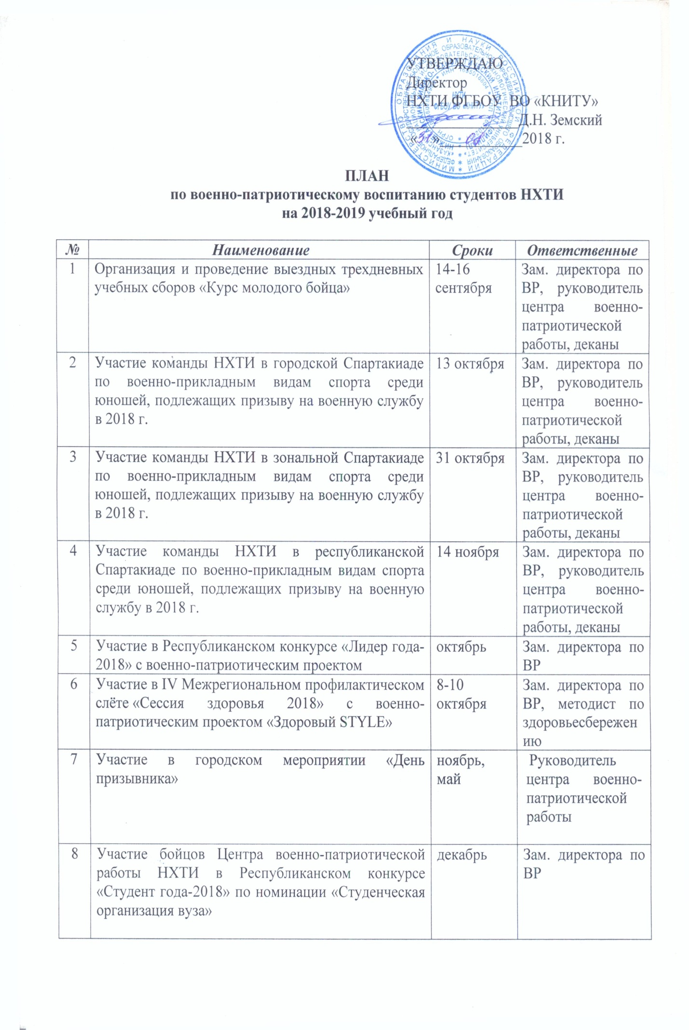

9 | Участие бойцов Центра военно-патриотической работы НХТИ в конкурсе КНИТУ «Отличник года-2018» по номинации «Студенческая организация вуза» | декабрь | Зам. директора по ВР
10 | Организация и проведение военно-технической спортивной эстафеты, посвященной Дню защитника Отечества | февраль | Руководитель центра военно-патриотической работы
11 | Участие в городском конкурсе смотра строя и песни | февраль | Руководитель центра военно-патриотической работы
12 | Участие в концертных программах, посвященных Дню защитника Отечества | февраль | Зам. директора по ВР
13 | Участие в ежегодной благотворительной акции «Материнский пирог – солдату» | февраль | Зам. директора по ВР
14 | Участие в работе поискового отряда «Нефтехимик» | апрель, август | Руководитель центра военно-патриотической работы
15 | Участие в благоустройстве памятника погибшего воина на Северном Кавказе – Токаева Валентина Александровича | май-сентябрь | Зам. директора по ВР, руководитель центра военно-патриотической работы
16 | Участие в мероприятиях, посвященных Дню Победы: Парад Победы, концертная программа, чествования ветеранов ВОВ, тружеников тыла, «Бессмертный полк», «Свеча памяти» | 9 мая | Зам. директора по ВР, председатель профкома, деканы, кураторы
17 | Участие в торжественном шествии, митинге, посвященном Дню пограничной службы | 28 мая | Руководитель центра военно-патриотической работы
18 | Вахта памяти у монумента Победы (Пост №1) | февраль, май, июнь | Руководитель центра военно-патриотической работы
19 | Участие в митинге «День памяти и скорби» | 22 июня | Руководитель центра военно-патриотической работы
20 | Участие студентов НХТИ в организации и проведения работы летней военно-патриотической смены в ДОЛ «Юность» | август | Руководитель центра военно-патриотической работы
21 | Участие в международных, всероссийских, республиканских научно-практических конференциях с докладами по военно-патриотической работе | в течение года | Зам. директора по НР, зам. директора по ВР
22 | Подготовка к выполнению и сдача нормативов ГТО | в течение года | Зав. кафедры ФВС
23 | Работа Совета по здоровьесберегающей профилактической работе и комиссии по профилактике наркомании, алкоголизма и табакокурения (по особому плану) | в течение года | Зам. директора по ВР, методист по здоровьесбережению
24 | Выпуск репортажей о военно-патриотической работе в видео-новостях «Все и crazy», а также в городских, республиканских печатных изданиях. | в течение года | Редакторы «Все и crazy»
25 | Реализация проекта «Студент в армии» | в течение года | Зам. дир. по ВР, руководитель центра военно-патриотической работы, редакторы «Все и crazy»
26 | Участие в городских мероприятиях военно-патриотической направленности: празднование годовщины вывода войск из Афганистана, «Дня флота», «Дня ВДВ», «Дня военной разведки», «Дня морской пехоты», «Дня ввода войск в Афганистан», «Дня внутренних войск МВД России», участие в митинге памяти и скорби, посвященный погибшим участникам второй чеченской кампании, начала первой чеченской кампании | в течение года | Руководитель центра военно-патриотической работы
27 | Встречи студентов с представителями военного комиссариата | в течение года | Зам. дир. по ВР
28 | Организация встреч с ветеранами Великой Отечественной войны, участниками боевых действий в Афганистане, «горячих точках» России | в течение года | Зам. дир. по ВР
29 | Создание военно-патриотических стендов «Герои Родины – наши земляки», «Служу Отечеству» | сентябрь-ноябрь | Зам. дир. по ВР
30 | Информационное сопровождение военно-патриотической работы в группе «Студенты НХТИ» соц. сети «Вконтакте», Instagram, на официальном сайте института | в течение года | Менеджер по связям с общественностью

